**S6.2 TECHNOLOGIE MECANIQUE** 

**Bac.Pro.Aéro.**

S6.2.2 Les solutions constructives

*TPs Ensemble actionneur de manœuvre de train d’atterrissage du Cessna 310*

**DOSSIER TECHNIQUE**



Le Cessna 310 présent dans l’atelier ATA est un avion bimoteur à pistons doté de trains rentrants.

Les travaux réalisés en cours porteront sur l’ensemble « Actionneur de manœuvre de train d’atterrissage »

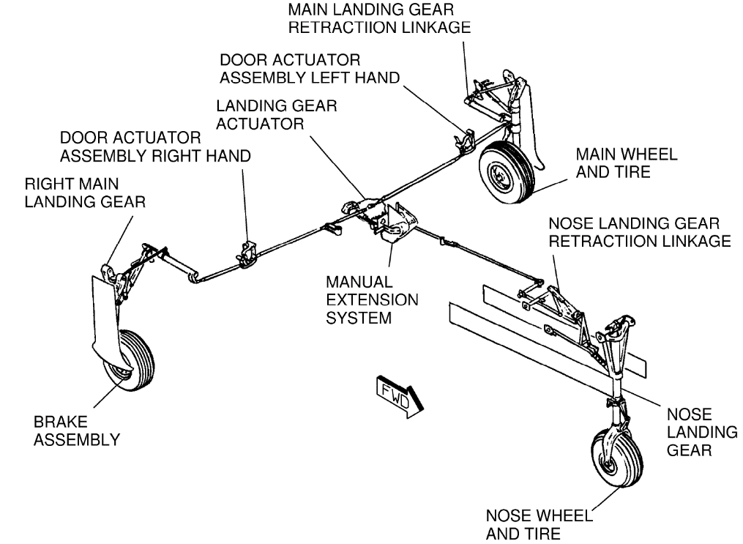

L’ensemble de manœuvre du train d'atterrissage du Cessna 310 se compose d'un moteur électrique (1), de l'unité de réduction (2), d’un ensemble actionneur composé d’une vis sans fin et d’un secteur denté. L’ensemble actionneur est normalement entrainé par le système motoréducteur (moteur électrique et unité de réduction), cependant, le système est prévu pour pouvoir être débrayé et engager un système d'extension manuel.

Un guignol (7) entraine les bras principaux d'entraînement (8) du train d'atterrissage. Il est fixé à l'extrémité supérieure de l'arbre du secteur, qui traverse verticalement l'ensemble du réducteur (11).

Un guignol (21), fixé à l'extrémité inférieure de l'arbre du secteur, vient quant à lui actionner le bras d'entraînement du train avant (17). Des butées de fin de course (10 – 24) réglables sont utilisées pour obtenir un déplacement correct du train d'atterrissage.

*(Voir Figure 404 page suivante)*

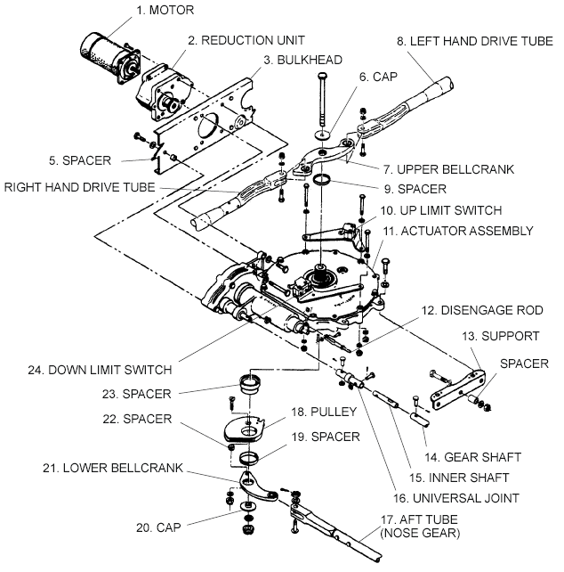 Figure 404

Le système d'extension manuelle (Figure 407) est constitué d'une manivelle (D) reliée au dispositif d'actionnement du train d'atterrissage par un agencement de chaînes et de roues dentées, de leviers coudés (C), d’engrenages coniques et de tiges de traction. La manivelle située à droite du siège du pilote est normalement dans une position repliée.

Lorsqu'elle est dépliée en position de fonctionnement, elle désengage le système motoréducteur du train d'atterrissage et permet à l’ensemble actionneur d’être manœuvré manuellement.

Un bouton de déverrouillage est prévu pour libérer la manivelle de sorte qu'elle puisse être repliée et arrimée.

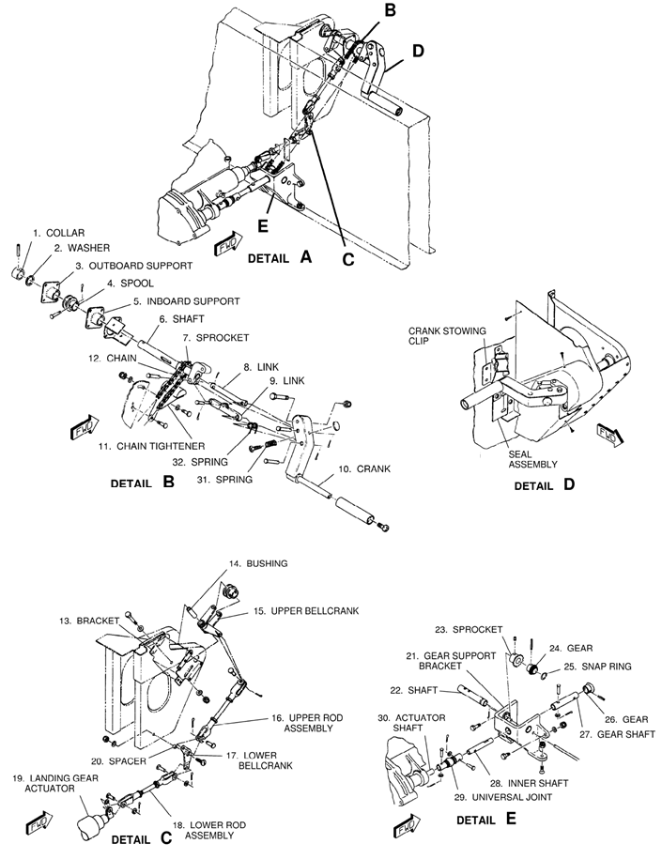Figure 407

11. ACTUATOR ASSEMBLY

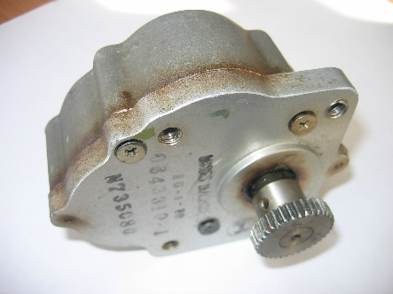**Reduction unit :**

L’Unité de réduction (2), est un mécanisme destiné à être accouplé au moteur électrique. Sa fonction est de réduire la vitesse de rotation transmise par ce moteur électrique, permettant ainsi d’augmenter le couple qu’il produit, afin d’adapter au mieux l’énergie à l’utilisation désirée.

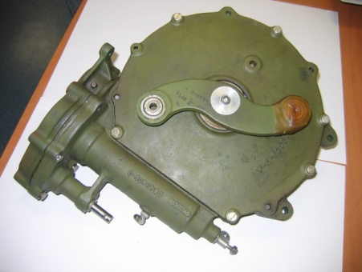**Actuator assembly :**

Le réducteur adaptateur (11), est un mécanisme accouplé à l’unité de réduction (2). Sa fonction est de transmettre un mouvement de rotation dans un autre plan et de modifier la vitesse tout en permettant d’augmenter le couple produit, afin d’adapter au mieux l’énergie à l’utilisation désirée.

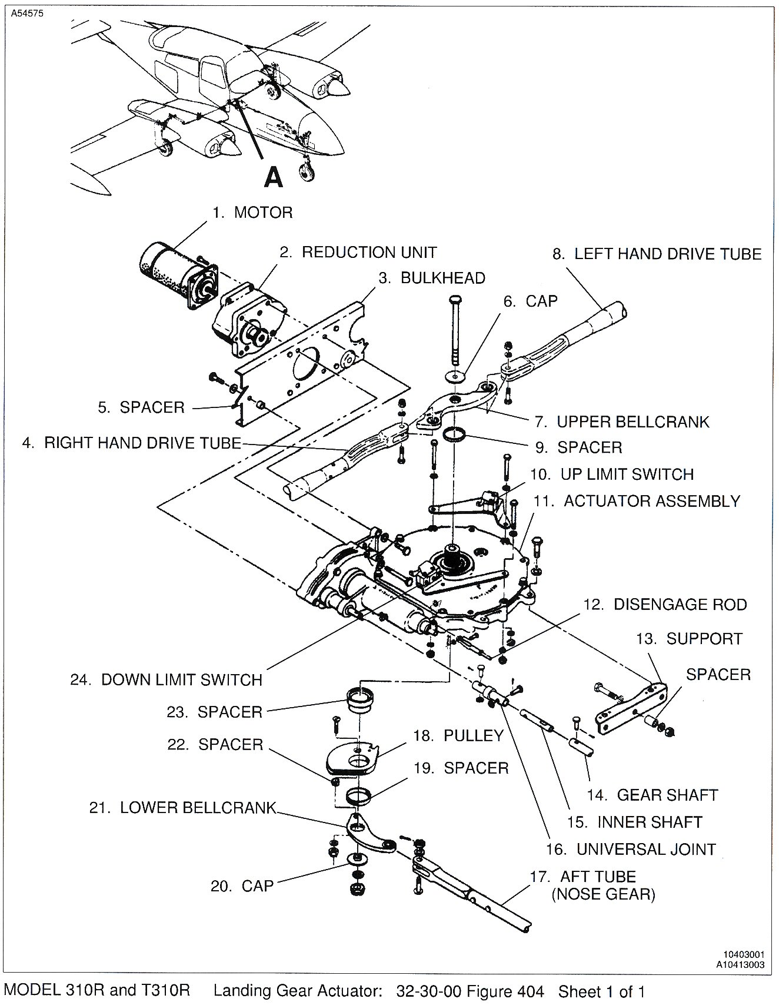

**Supports de l’étude**

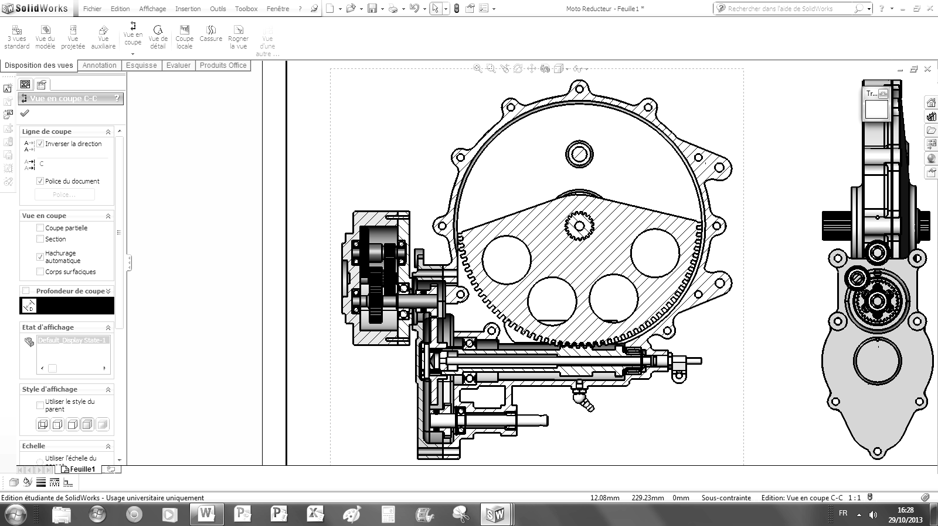

**Utilisation mode NORMAL**

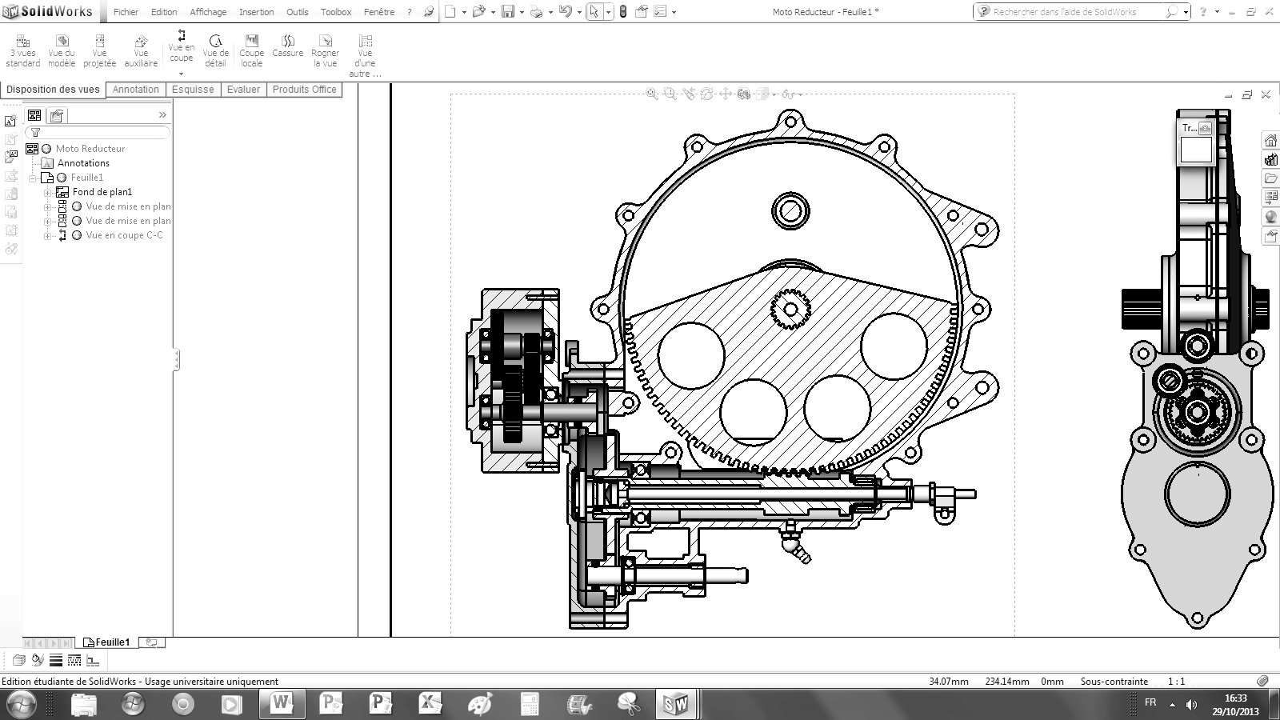

**Utilisation mode SECOURS**

**Plaque d’identification du moteur électrique**

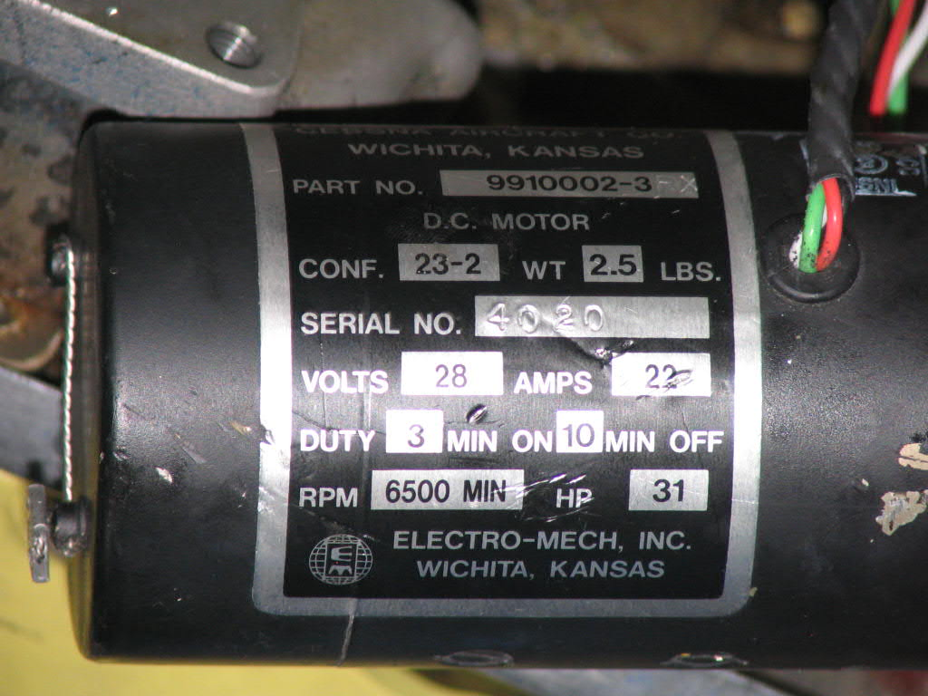

**Nomenclature du Motoréducteur**

|  |  |  |  |
| --- | --- | --- | --- |
| 43 | 1 | Pignon Arbre Moteur électrique | Z = 7 |
| 42 | 2 | Pion centrage |  |
| 41 | 1 | Goupille 5x20 |  |
| 40 | 3 | Roulement 608 ZZ |  |
| 39 | 1 | Roulement 6201 ZZ |  |
| 38 | 1 | Pignon | Z = 36 |
| 37 | 1 | Pignon | Z = 36 |
| 36 | 1 | Couvercle unité de réduction 2 |  |
| 35 | 1 | Pignon étagé | Z35a = 52 - Z35b = 18 |
| 34 | 1 | Pignon étagé | Z34a = 18 - Z34b = 54 |
| 33 | 1 | Carter unité de réduction 2 |  |
| 32 | 1 | Circlips |  |
| 31 | 1 | B27.7M – 3AM1-5 |  |
| 30 | 1 | roulement |  |
| 29 | 1 | Roulement 609 |  |
| 28 | 1 | Goupille 5x20 |  |
| 27 | 1 | B27.7M – 3AM1-9 |  |
| 26 | 1 | Pignon | Z = 36 |
| 25 | 1 | Axe court |  |
| 24 | 1 | Joint torique |  |
| 23 | 1 | ressort de verrouillage |  |
| 22 | 1 | Tige centrale |  |
| 21 | 1 | Bouchon vis sans fin |  |
| 20 | 1 | Bouchon ressort |  |
| 19 | 1 | Goupille élastique 4 x 32 |  |
| 18 | 1 | Pignon | Z = 96 |
| 17 | 1 | Roulement 4901 |  |
| 16 | 1 | B27.8M – 3DM1-12 |  |
| 15 | 1 | Roulement 6004 ZZ |  |
| 14 | 1 | Vis sans fin | Z = 2 |
| 13 | 1 | B27.7M – 3BM1-24 |  |
| 12 | 1 | Grand couvercle réducteur adapté 11 |  |
| 11 | 1 | Petit couvercle réducteur adapté 11 |  |
| 10 | 1 | graisseur M6 x100 |  |
| 9 | 1 | Circlips pour alésage |  |
| 8 | 1 | Roulement 6006 |  |
| 7 | 1 | Douille porte roulement |  |
| 6 | 1 | Axe cannelé |  |
| 5 | 1 | Grand Engrenage | Z = 53 |
| 4 | 1 | Roulement |  |
| 3 | 2 | Joint torique Diam 6 |  |
| 2 | 1 | Centrage |  |
| 1 | 1 | Carter réducteur adapté 11 |  |
| **Rep** | **Nb** | **Désignation** | **Observations** |





REDUCTION UNIT 2



ACTUATOR ASSEMBLY 11